浙江中一检测研究院股份有限公司职业卫生网上公开信息表
单位名称 | 宁波宏协承汽车部件有限公司
单位地址 | 北仑区小港陈山西路88号3幢1号 | 联系人 |  | 吴赛意
项目名称 | ZWXP2022-071宁波宏协承汽车部件有限公司
技术服务项目组员名单 | 刘丽、纪燕平、井瑜
现场调查时间 | 2022.4.15
现场调查技术人员 | 朱在洪、吴越 | 企业陪同人 | 吴赛意
现场调查图像证明 | 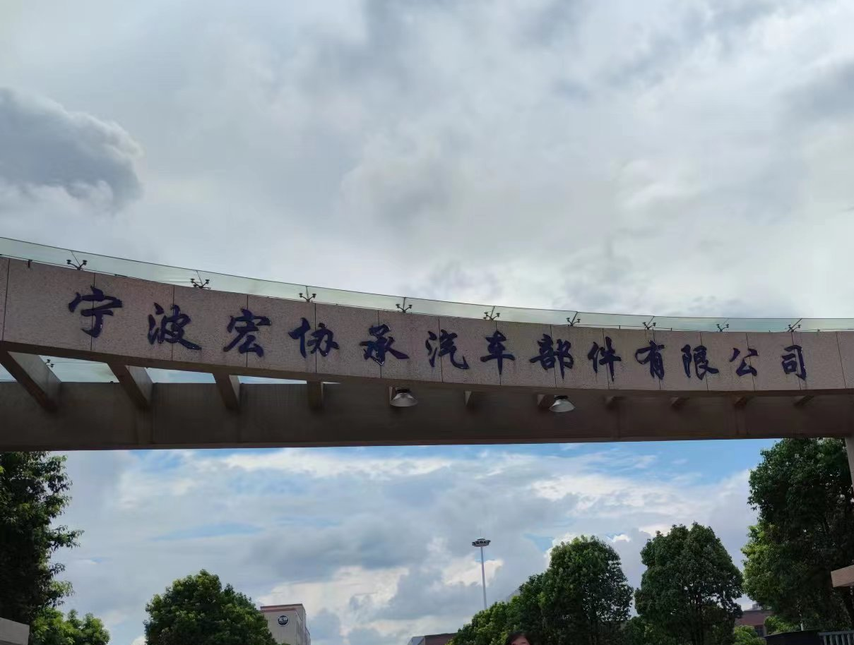
现场采样、检测时间 | 2022-05-05～2022-05-07、2022-07-30
现场采样、检测人员 | 刘丽、冯建翔、吴越、张艾晓 | 企业陪同人 |  | 吴赛意
现场采样、检测图像证明 | 